2. L’ÉCOLE DE COMMERCE DE QUÉBEC

En 1928, l’université Laval, à l’occasion de l’affiliation de l’Académie Commerciale, consignait dans son annuaire: « Le prestige de l’institution est reconnu non seulement à Québec, où le monde commercial lui doit les deux tiers de son personnel, mais dans toute la Province, où elle n’a d’égales que les meilleurs Académies de Montréal et d’ailleurs. »
Le développement merveilleux des sciences économiques, en ces dernières années, a fait naître l’idée de la
création d’une section supérieure de l’enseigne-
M. Lorenzo Bélanger, devenu depuis l’un des experts comptables les plus renommés de la métropole. M. Bélanger devait contribuer puissamment au développement de l’œuvre naissante; voici comment. En 1913, il fut mêlé à un mouvement des meilleurs comptables canadiens en vue de créer une Association générale des Comptables de tout le pays, association dont « le but serait de promouvoir la compétence professionnelle de ses membres « en les encourageant dans l’étude des sciences comptables ».

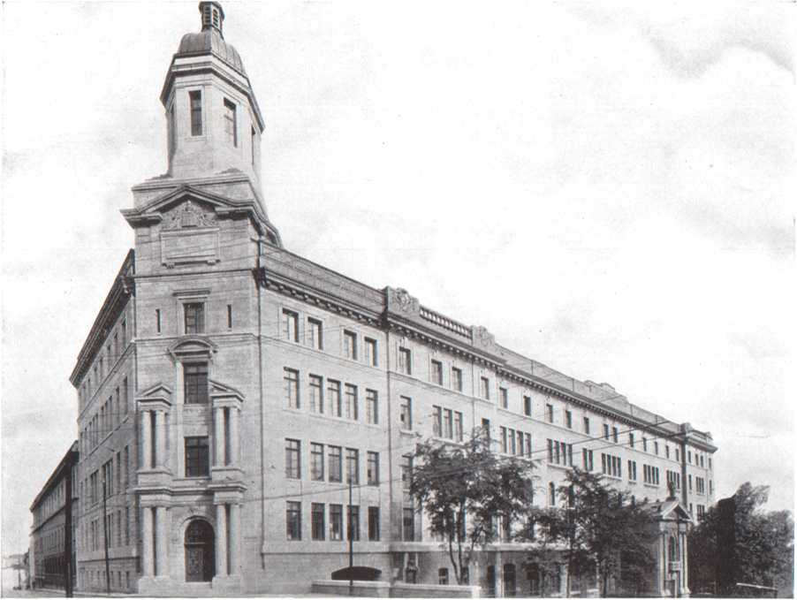

ACADÉMIE COMMERCIALE. SIÈGE DE L’ÉCOLE DE COMMERCE

ment commercial à l’Académie. De 1921 à 1924, il y eut à cette fin plusieurs assemblées des anciens élèves de l’institution. Les autorités crurent qu’il fallait y aller avec prudence, et commencer modestement.

En septembre 1924, trois diplômés du cours secondaire, MM. Paul-Henri Dorval, Paul-Emile Giguère et Jules Plamondon s’inscrivirent à ce Cours Spécial de Commerce, qui s’installa provisoirement dans la bibliothèque scolaire, sous la direction du frère Palasis. L’arrivée du frère Orestus, comme préfet des études, favorisa la nouvelle création. Cet éducateur émérite, qui avait enseigné durant plusieurs années au Mont-Saint-Louis, avait eu comme élève
A cette fin, la nouvelle association organisa des examens et institua un diplôme qui devait accréditer ses détenteurs dans tout le Canada. Une charte du gouvernement fédéral légalisa le tout. On établit d’abord un examen dit intermédiaire, puis un examen final. Le premier embrasse les matières suivantes: mathématiques financières; direction des bureaux; théorie des comptes; comptabilité des marchands; des sociétés et des compagnies; droit commercial; loi des sociétés; loi de la lettre de change; loi des compagnies; loi des banques; et correspondance commerciale. L’examen final porte sur le programme qui suit: comptabilité supérieure; prix de revient;

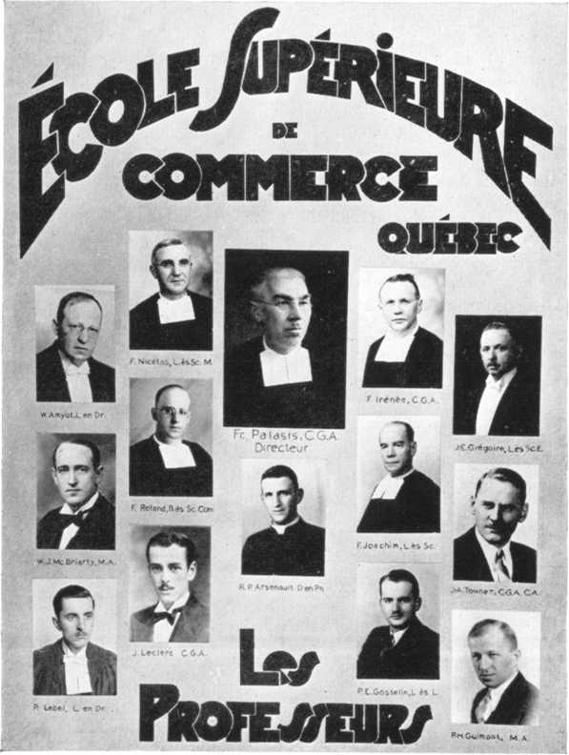
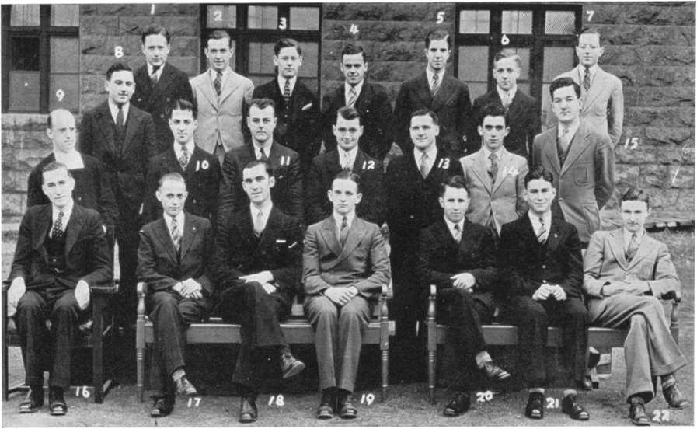
vérification des comptes; loi de faillite et de liquidation; loi de l’impôt sur le revenu; organisation et administration des entreprises industrielles et commerciales; économie politique.
Groupe d’élèves de l’école de Commerce (1936).

De simples étudiants pouvaient-ils aspirer à réussir des examens établis pour des praticiens rompus à toutes les difficultés des affaires modernes ? Grâce à M. Bélanger, une assemblée générale de l’Association a résolu cette question par l’affirmative; et voilà comment il se fait que déjà cinquante-neuf étudiants ont obtenu le diplôme de cette importante association canadienne, avec le titre de C.G.A. (Certified General Accountant) ou comptable général autorisé. Quatre fois déjà, des étudiants de ce cours ont obtenu la première place sur tous leurs émules canadiens, à l’examen intermédiaire; et cinq fois, ils ont pris la tête, à l’examen final.
Les directeurs du cours spécial de commerce élargirent le programme qu’ils avaient reçu de l’Association des Comptables. Cette année (1937), il se répartit comme suit: Les matières de culture générale : Recherche de la vraie Religion. — Histoire de l’Eglise. — Apologétique. — Philosophie. — Droit Social. — Langue Française.
- Langue Anglaise. — Histoire générale.
- Histoire du Canada. — Géographie.
Mathématiques. — Chimie. — Physique. — Minéralogie. — Cosmographie.

Les professeurs de l’école, en 1937.
F. Palasis, fondateur et directeur de l’école de Commerce.

Les matières financières : Mathématiques financières. — Opérations de la Bourse. — La Monnaie, le Crédit et les Banques. — La Finance publique.
Sciences économiques: Economie Politique. — Géographie Economique.
Sciences comptables: Tenue des Livres. — Comptabilité. — Vérification des Comptes. — Prix de Revient. — Comptabilité Municipale.
Matières relatives a l’administration: Direction du Bureau. — Devoirs d’un Secrétaire. — Correspondance commerciale (française et anglaise). — L’Art de la Vente. — L’Art de la Publicité. — Organisation et Administration des Entreprises industrielles, commerciales et financières.
Sciences juridiques : Elément de Droit Social — Droit Commercial. — Lois Statutaires: Lettres de change; Compagnies fédérales et provinciales; Banques; Faillite et Liquidation; Impôt sur le Revenu.
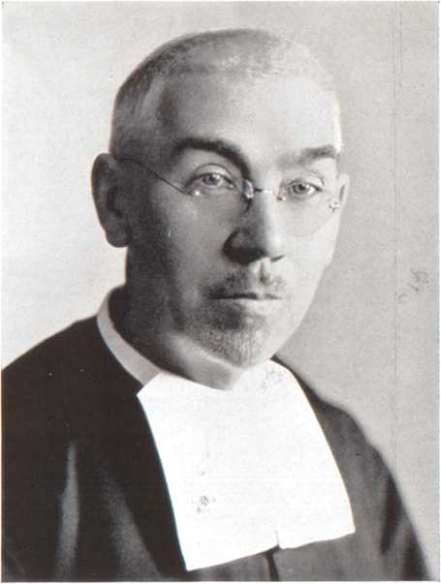
Le nombre des étudiants à cette nouvelle institution a suivi une courbe nettement ascendante depuis son établissement, en 1924. Il fut successivement: trois durant les deux premières années, puis sept, neuf, douze, quinze, seize, vingt et un, vingt-sept, et trente-quatre.

En juin 1931, l’université Laval a sanctionné les études du cours spécial de commerce en octroyant à ses lauréats un diplôme d’Etudes Spéciales de Commerce. Trente-quatre de ces étudiants ont obtenu ce parchemin.
Malgré la dépression des affaires, tous les diplômés occupent des postes de confiance et d’avenir, tels que: expert vérificateur (auditeur) de l’hôtel de ville de Québec; comptables d’importantes maisons de commerce, d’entreprises industrielles ou financières, de compagnies d’administration et de fiducie, de compagnies d’assurance, de firmes d’experts vérificateurs, etc., etc.
Les hommes d’affaires prisent la formation donnée au cours spécial de commerce de l’Académie. En 1930, les patrons des diplômés de ce cours ont été priés de donner un mot d’appréciation sur leurs nouveaux employés. La note générale a été des plus laudatives. M. G. Ravit, directeur-gérant de la Compagnie Aérienne Franco-Canadienne a écrit: « Je puis dire que j’ai été frappé de l’étendue des connaissances techniques de votre élève et de sa parfaite compréhension de tous les problèmes délicats de la comptabilité industrielle. Actuellement, il dirige seul cette comptabilité à laquelle il a su me proposer, à diverses reprises, de très intéressantes innovations et simplifications. Comme il n’avait, en entrant à notre service, aucune autre expérience que votre enseignement, je suis particulièrement heureux de vous signaler ce fait et de vous adresser les félicitations que mérite une telle formation. »
En 1932, le Conseil de la ville de Québec a voté, à l’unanimité, un octroi annuel de $5,000 à verser au directeur de l’Académie, durant dix ans, pour le développement de ce cours spécial de commerce. En juin 1936, l’université Laval réunissait à ce cours spécial les trois classes supérieures du cours secondaire commercial de l’Académie, établissant ainsi une Ecole de Commerce dont les études, d’une durée de cinq ans, sont couronnées par un Baccalauréat en sciences COMMERCIALES.
Cette sanction officielle du Baccalauréat répond à un désir très souvent exprimé, depuis 1922, par les citoyens de Québec et même de tout l’Est de la province; l’avenir sourit à l’humble création de 1924.
Frère Palasis,
directeur de l’Ecole de Commerce

